풀이 과정

브루트 포스로 풀 수 있지만, 배열 4개를 모두 더하는데 드는 비용은 n^4이므로 시간이 너무 오래 걸린다. 때문에 배열의 개수를 줄이는 것이 관건.

배열 4개를 2개씩 더하여 합친다면 2\*n^2+n ^ 2 \* log (n ^ 2)으로 줄어들게 된다. 이 때, 합쳐진 각 배열은 중복 값을 가질 수도 있다.(-1+2=1+0 같은 이유) 따라서 만약 4 배열의 합이 0이 되는 순간에 중복 값이 들어간다면 중복 값의 개수를 계산하여 결과에 반영해야 한다.

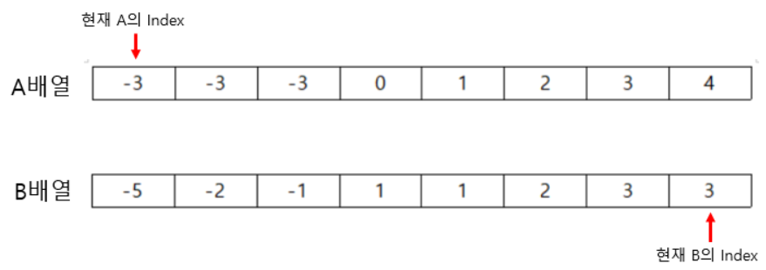

위에서 a의 -3과 b의 3을 더하면 0이 되므로 a에서 -3의 중복 값의 수, b에서 3의 중복 값의 수를 구하면 각각 3과 2인데 이것들을 조합하여 0이 될 수 있는 경우의 수는 3x2=6개이다. 따라서 결과값에 6을 더하고 a의 경우 인덱스를 0->3으로, b의 경우 7->5로 옮겨준다.

두 배열의 합이 0이 되기 위해서는 한쪽은 작은 값(음수), 한 쪽은 큰 값(양수)여야 가능하기 때문에 a의 경우 왼쪽 끝, b의 경우 오른쪽 끝에서 중앙 방향으로 계산을 진행한다.

